*2018-1-29*

现在开始试试开发一个HTML的俄罗斯方块游戏。

看书的例子觉得很是奇怪，还是自己从网络上面找合适的材料来做吧。

第一印象，俄罗斯方块的界面是这样的：一个表示速度分数等等的指示板，一个游戏界面。

游戏的逻辑是，定期检测每一行，如果行内所有的格子都被填充，则消去这行，得分，上面的行往下掉。有几种基本的方块类型，方块可以旋转，可以平移和下移，按照一定的速度往下掉。

首先，试试用canvas画出格子。

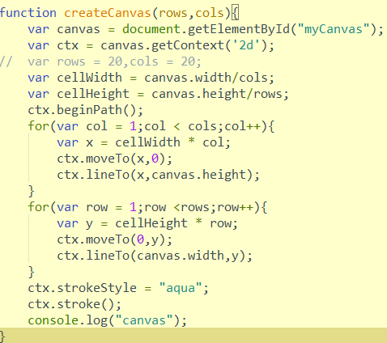

传入行数和列数，画出格子。

然后，方块的实现。

使用二维数组保存方块的种类以及整个网格。

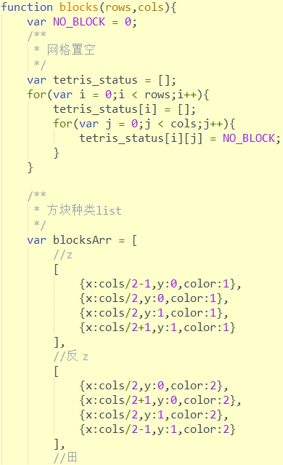

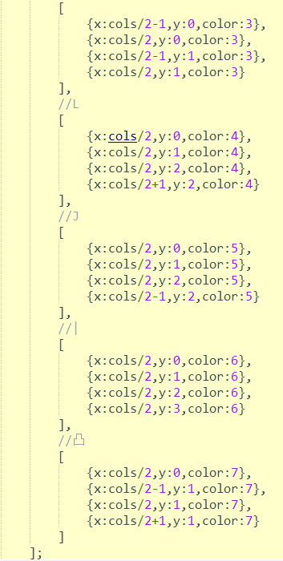

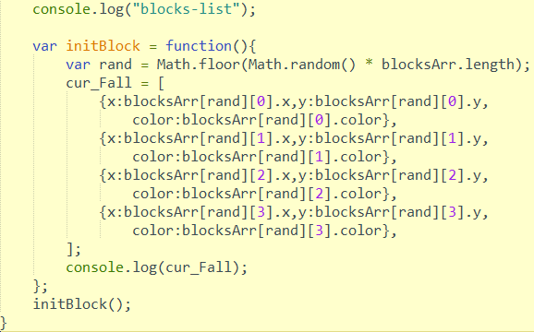

接下来是方块的下移等动作。